EL NIÑO/OSCILACION DEL SUR (ENSO por sus siglas en inglés)
DISCUSION DIAGNOSTICA

emitida por

CENTRO DE PREDICCIONES CLIMÁTICAS/NCEP/NWS
y el Instituto Internacional de Investigación para el Clima y la Sociedad
Traducción cortesía de: WFO SAN JUAN, PUERTO RICO
7 de noviembre de 2013

Estatus del Sistema de alerta de ENSO: Inactivo

Sinopsis: Se espera ENSO-neutral hasta la primavera del 2014 del Hemisferio Norte.
ENSO-neutral persistió durante octubre de 2013, según se refleja en las anomalías en las temperaturas de la superficie oceánica (SST, por sus siglas en inglés) que estuvieron cerca-del-promedio a través de gran parte del Océano Pacífico ecuatorial (Fig. 1). Durante el mes, temperaturas de la superficie del océano, SST, ligeramente bajo el promedio fueron evidentes en la mayoría de las regiones de El Niño, excepto en la región Niño-4, que permanecieron cerca de cero (Fig. 2). Sin embargo, el contenido calórico oceánico (temperatura promedio en los 300m superiores del océano) subió desde niveles cerca del promedio hasta niveles ligeramente sobre el promedio (Fig. 3), como consecuencia del desplazamiento hacia el este de una onda oceánica ascendente Kelvin, que se refleja en temperaturas sobre el promedio a través de la mitad oeste del Océano Pacífico (Fig. 4). La circulación atmosférica permaneció mayormente cerca del promedio durante el mes, con pequeñas fluctuaciones en la convección ecuatotorial (Fig. 5) y en los vientos en las capas altas y las capas bajas de la atmósfera. Colectivamente, estas condiciones atmosféricas y oceánicas reflejan ENSO-neutral.
La mayoría de los modelos de pronósticos indican que persistirán condiciones de ENSO-neutral (índice de Niño-3.4 entre -0.5°C y 0.5°C) hasta el verano del 2014 del Hemisferio Norte (Fig. 6). Aunque la probabilidad para la continuación de ENSO-neutral es alta, existe una creciente probabilidad para condiciones más calidas (con relación a las condiciones frias) durante la primavera y el verano del 2014. En general, el consenso de los pronósticos es que continuarán condiciones de ENSO-neutral hasta la primavera 2014 del Hemisferio Norte (ver CPC/IRI consensus forecast).
Esta discusión es un esfuerzo consolidado de la Administración Nacional Oceánica y Atmosférica (NOAA por sus siglas en inglés), el Servicio Nacional de Meteorología de NOAA y sus instituciones afiliadas. Las condiciones oceánicas y atmosféricas son actualizadas semanalmente en la página de Internet del Centro de Predicciones Climáticas (Condiciones actuales de El Niño/La Niña y La Discusión de Expertos). Los pronósticos para la evolución de El Niño/La Niña son actualizados mensualmente en la sección Foro de Pronóstico del Boletín de Diagnóstico Climático del Centro de Predicciones Climáticas (CPC por sus siglas en inglés). La próxima Discusión Diagnóstica del ENSO está programada para el 5 de diciembre de 2013. Para recibir una notificación por e-mail al momento en que la Discusión Diagnóstica del ENSO mensual esté disponible, favor enviar un mensaje a: ncep.list.enso-update@noaa.gov.

Centro de Predicciones Climáticas
Centros Nacionales de Predicción Ambiental
NOAA / Servicio Nacional de Meteorología
College Park, MD 20740

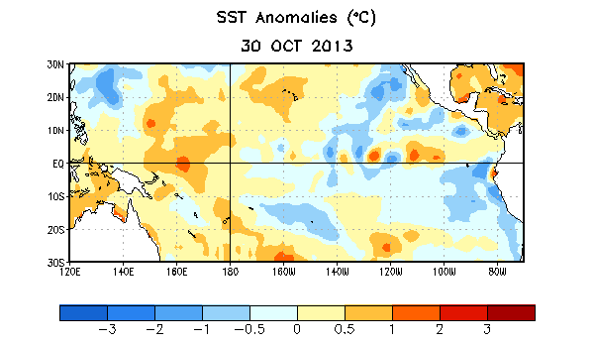

Figura 1. Anomalías (°C) promedio de la temperatura de la superficie del mar (SST, por sus siglas en inglés) para la semana centrada el 30 de octubre de 2013. Las anomalías son calculadas utilizando como referencia base los periodos promedio semanales de 1981-2010.

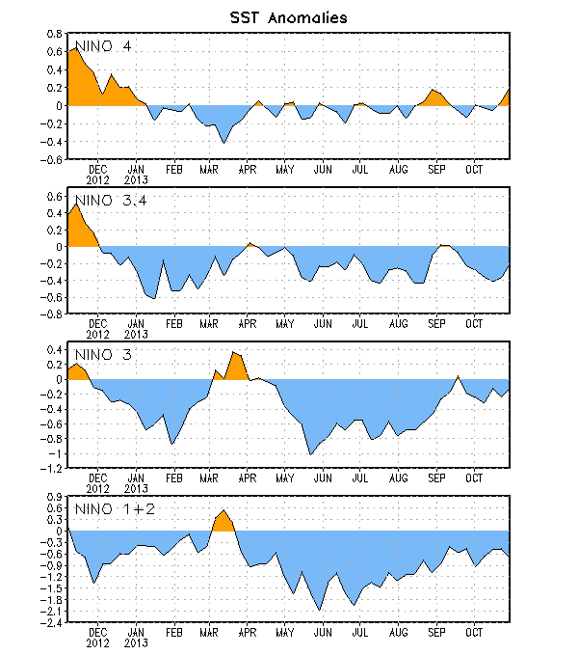
Figura 2. Series de Tiempo de las anomalías (en °C) de temperaturas de la superficie del mar (SST) en un áreas promediada en las regiones de El Niño [Niño-1+2 (0°-10°S, 90°W-80°W), Niño 3 (5°N-5°S, 150°W-90°W), Niño-3.4 (5°N-5°S, 170°W-120°W), Niño-4 (150°W-160°E y 5°N-5°S)]. Las anomalías de SST son variaciones de los promedios semanales del período base de 1981-2010.

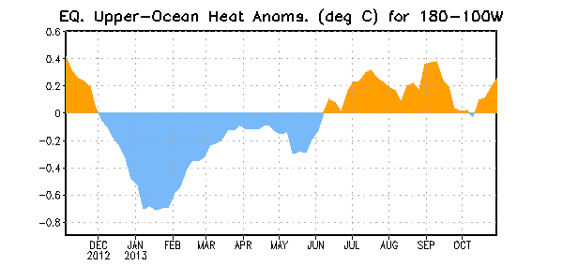
Figura 3. Anomalías del contenido calórico (en °C) en un área promediada del Pacífico ecuatorial (5°N-5°S, 180°-100°W). Las anomalías en el contenido calórico son calculadas como las desviaciones de los penta-promedios del período base de 1981-2010.

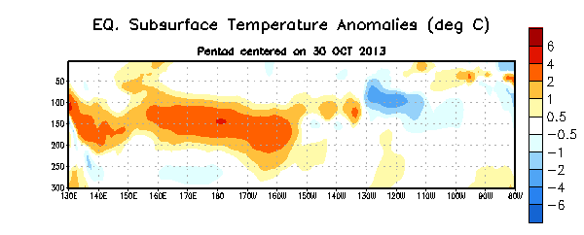
Figura 4. Anomalías de temperatura (en °C) en un sector de profundidad-longitud (0-300m) en la parte superior del océano Pacífico ecuatorial centrado en la semana del 30 de octubre de 2013. Las anomalías son promediadas entre 5°N-5°S. Las anomalías son variaciones de los promedios semanales del período base de 1981-2010.

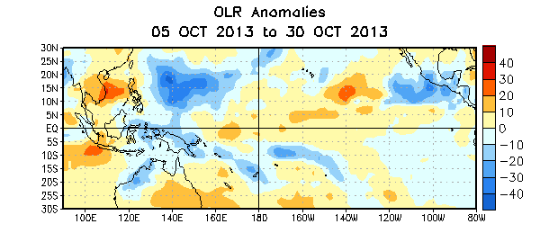

Figura 5. Anomalías de la radiación de onda larga promedio (OLR, por sus siglas en inglés) (W/m²) para el período de 5 - 30 de octubre de 2013. Las anomalías de OLR se calculan como desviaciones de los penta-promedios del período de 1979-1995.

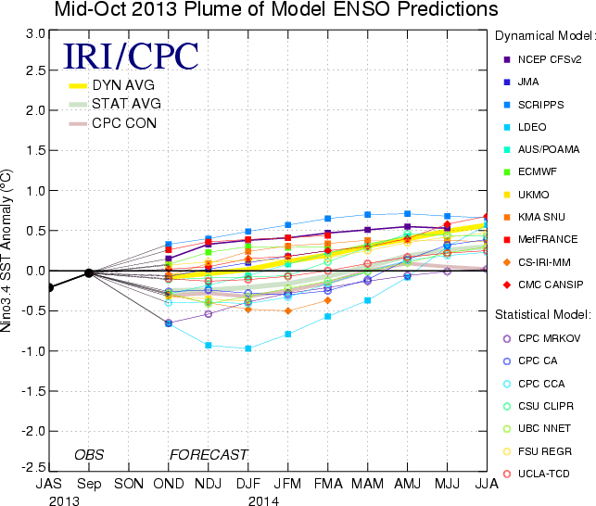
Figura 6. Pronósticos de las anomalías de la temperatura de la superficie del océano (SST) para la región de El Niño 3.4 (5°N-5°S, 120°W-170°W). Figura actualizada el 15 de octubre de 2013.

